## **三.软件安装**

1）下载上述资源并且解压”[SourceInsight4.0.zip](https://link.zhihu.com/?target=http://sourceinsight4.0.zip/" \t "https://zhuanlan.zhihu.com/p/_blank)“后，运行SourceInsight 4.0安装包，之后点击“Next”



2） 同意协议，点击Next



3） 选择软件安装目录



4） 点击Install进行安装



5） 等待安装完成



6）不启动软件，点击Finish



7）软件激活

SourceInsight 是一款收费的开发软件，**若您用于商业用途，请务必支持正版软件！**本文旨在为个人学习用户提供非商业性的学习帮助。如果您觉得该软件好用，可以下载最新版本付费使用，尊重他人的劳动成果，能让产品越来越好！

以下所有信息均来自网络，如损害到您的利益或者侵权，请联系作者删除。

在作者提供的网盘中找到此目录：\SourceInsight4.0\Crack



首先，替换sourceinsight4.exe  
也就是把该目录下的sourceinsight4.exe替换到我们安装目录下的该文件！

8）运行软件，选择Import a new license file，点击Next



9）导入激活文件



10）激活成功

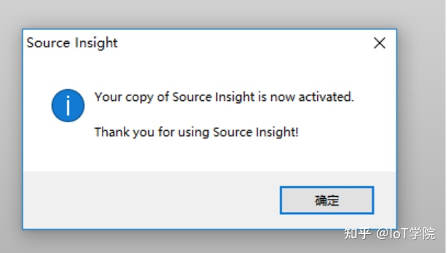

11）如果提示有新版本可以更新，直接忽略即可



12）导入主题  
在网盘目中 SourceInsight4.0\Theme 我们提供多种SourceInsight的主题，可以导入到SourceInsight 4.0中进行使用，主题我们会不定期进行更新，现在仅提供一款护眼模式的主题，希望大家喜欢：



theme-dark.CF3 —— 护眼主题 (Sublime主题)  
导入主题的方法： Option --> Load Configuration 然后在相应目录选择主题文件即可！